No | Bukti Pengerjaan | Pembagian Tugas
1 | 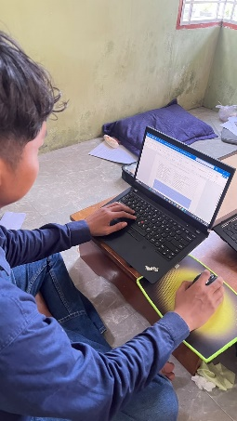 | Syahid Al hakim sebagai Project Manager/Backend Developer,
2 | 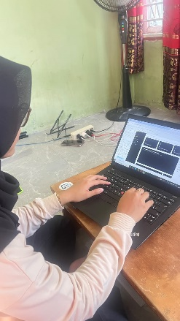 | Jelita Aprilia Anas Tasya UI-UX Designer / Frontend Developer
3 | 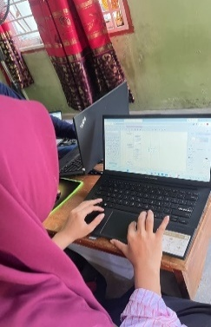 | Nur Atikah Sebagai System Analyst / QA
4 | 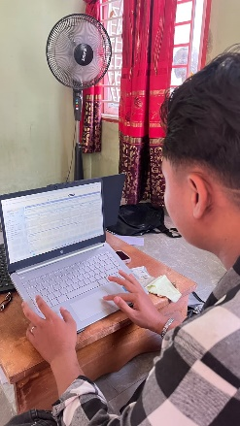 | Mahesa Kayan Sebagai Database / Backend Developer

Progres Pengembangan Aplikasi Warung Mie Ayam Mastono
- Tampilan Login
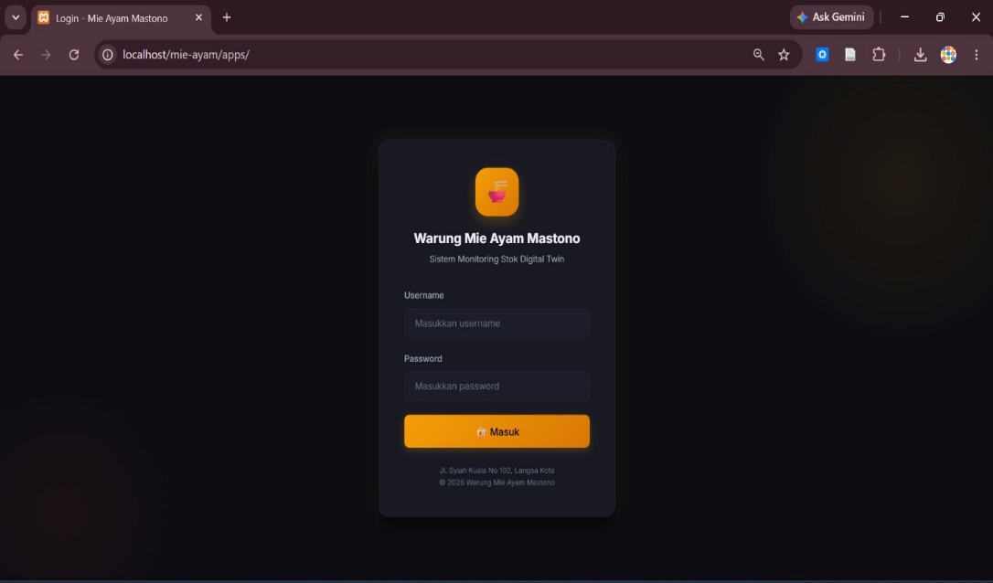

- Dashboard
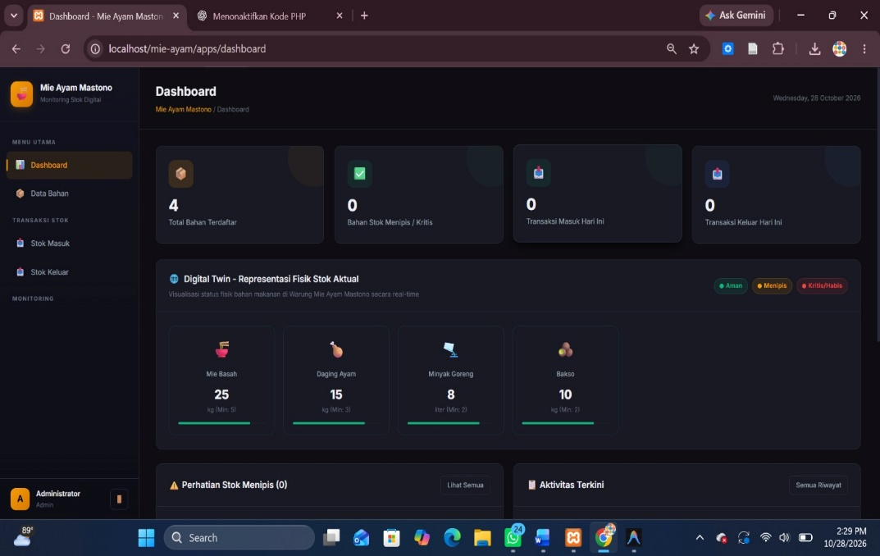

- Stok Masuk
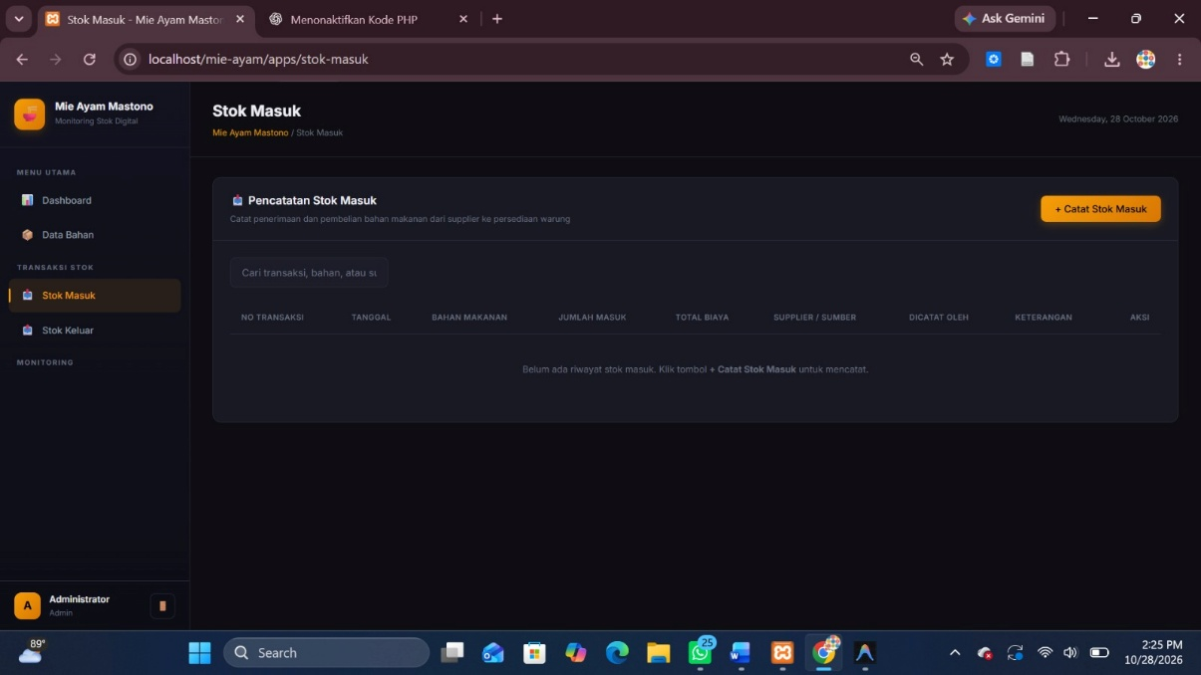

- Stok Keluar
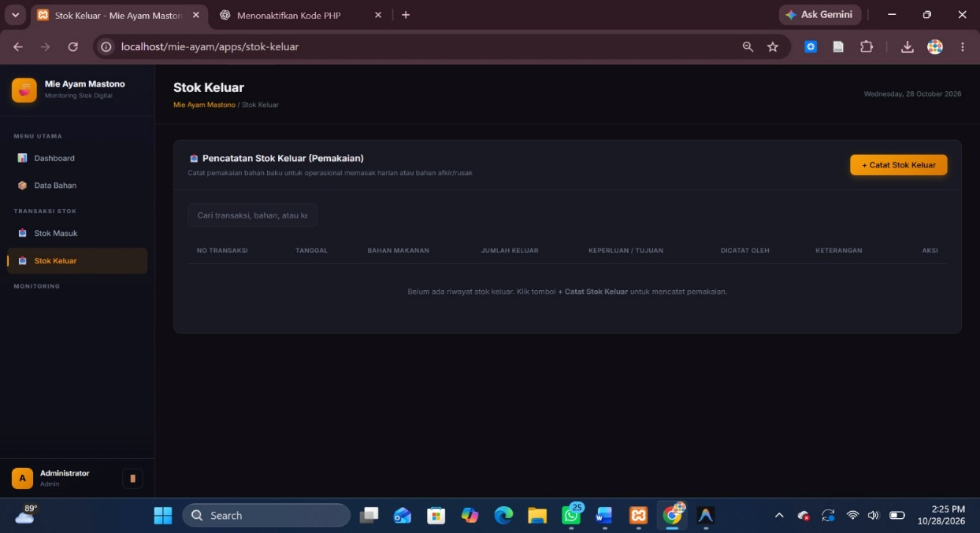

Yang belum selesai Status Stok, Riwayat Aktivitas, dan Laporan

Catatan rapat dan koordinasi tim
Tanggal | Tim | Pembahasan
23-09-2026 | Nur Atikah | Mengidentifikasi Masalah
28-09-2026 | Syahid Al Hakim | Penentuan tujuan proyek
30-09-2026 | All Tim | Project Charter
05-10-2026 | Syahid Al Hakim | Penyusunan dan pembagian jadwal tim
06-10-2026 | All Tim | Wawancara ke lokasi
16-10-2026 | Nur Atikah | Perancangan Alur Sistem
20-10-2026 | Mahesa Kayan | Perancangan Database
20-10-2026 | Jelita Aprilia Anas Tasya | Perancangan Antar Muka
22-10-2026 | Jelita Aprilia Anas Tasya | Perancangan Dashboard
28-10-2026 | Mahesa Kayan | Perancangan Digital Twin



